リスニング問題 二の三
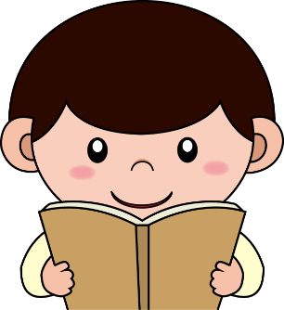
問題文
わたしは、本を読むことが好きです。学校でも休み時間によく図書室に行き、本を読んでいます。わたしが、好きな本の種類は、冒険小説です。好きな理由は、小説を読んでいると、まるで自分が冒険しているような気持ちになり、わくわくするからです。
- わたしが、休み時間によく行くところはどこですか。
- わたしが好きな本の種類は、何ですか。
- 好きな理由は何ですか。

